# 目前存在的安全问题

问题1： 合约里写死的地址和7月3号的地址表中的**地址对不上**，是不是地址表修改了？

问题2： 合约**管理员的权限没有转移**

* IOT合约管理员地址：**0x39341afc4d220f6cafd7f13218e94e3babf01fad**
* ART 和 SOUL 合约管理员地址： **[0xd1b7b9a0e3c9132e4e2cc3731cee7b5271514b91](https://bscscan.com/address/0xd1b7b9a0e3c9132e4e2cc3731cee7b5271514b91" \t "/home/yqq/文档\\x/_parent)**

问题3： 通过合约管理员权限，可以 **增发 IOT 代币**

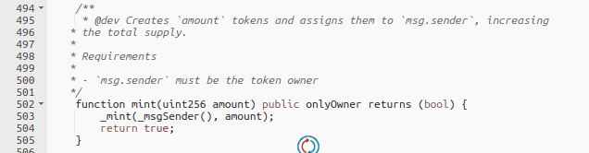

**修复建议：**

**因为目前IOT,ART,SOUL合约管理员的私钥已经泄漏，为了安全，必须将IOT,ART,SOUL合约管理员权限进行转移，转移到3个不同的安全地址上。**

# 合约数据确认

## IOT合约

代码：[https://bscscan.com/token/0xc937270816789662f61044ab5eF25e78D5655601#code](https://bscscan.com/token/0xc937270816789662f61044ab5eF25e78D5655601" \l "code" \t "/home/yqq/文档\\x/_blank)

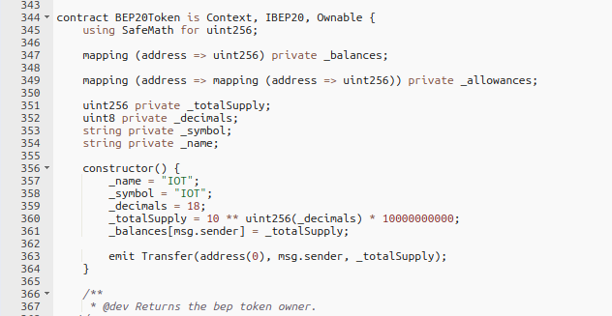

* 总量：10,000,000,000 **IOT**
* **当前持仓地址： 0x39341afc4d220f6cafd7f13218e94e3babf01fad**

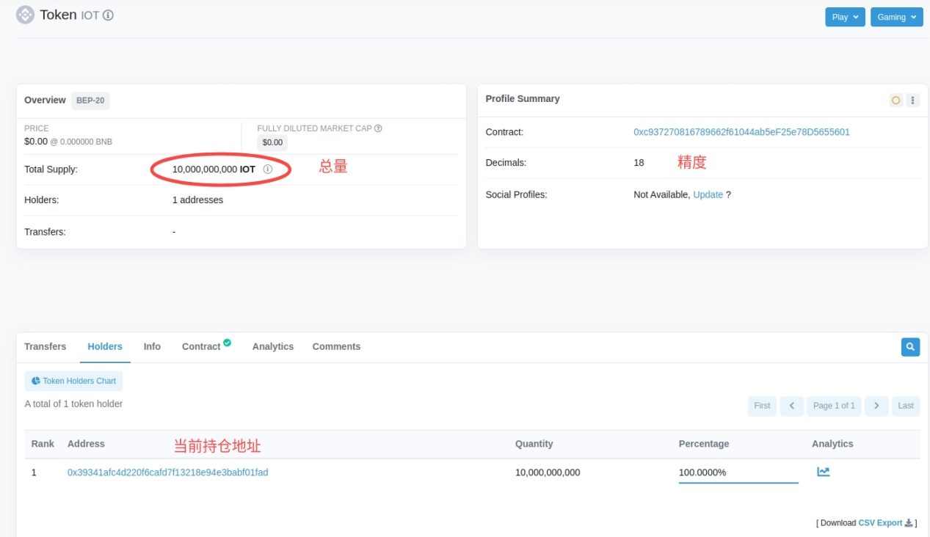

管理员地址：[0x39341afc4d220f6cafd7f13218e94e3babf01fad](https://bscscan.com/address/0x39341afc4d220f6cafd7f13218e94e3babf01fad" \t "/home/yqq/文档\\x/_parent)

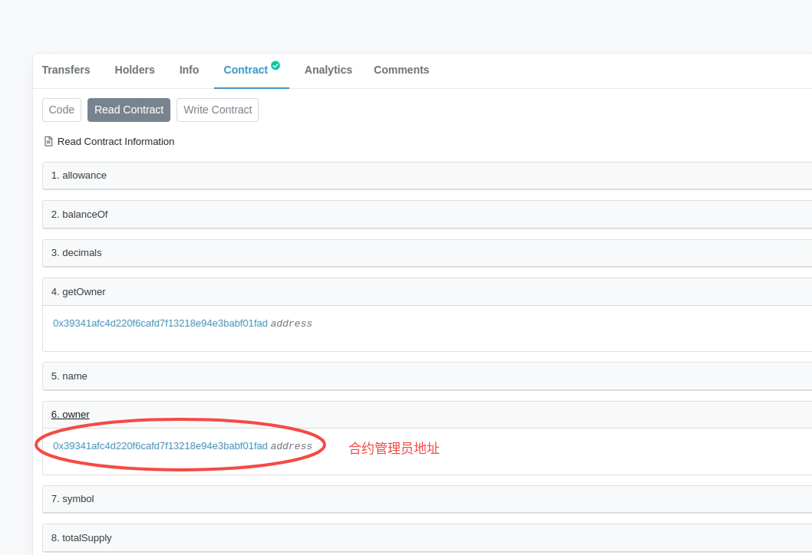

## ART合约

代码：[https://bscscan.com/token/0x4c682D7BfdeC8587FB01e727B9d9e148109D359a#code](https://bscscan.com/token/0x4c682D7BfdeC8587FB01e727B9d9e148109D359a" \l "code" \t "/home/yqq/文档\\x/_blank)

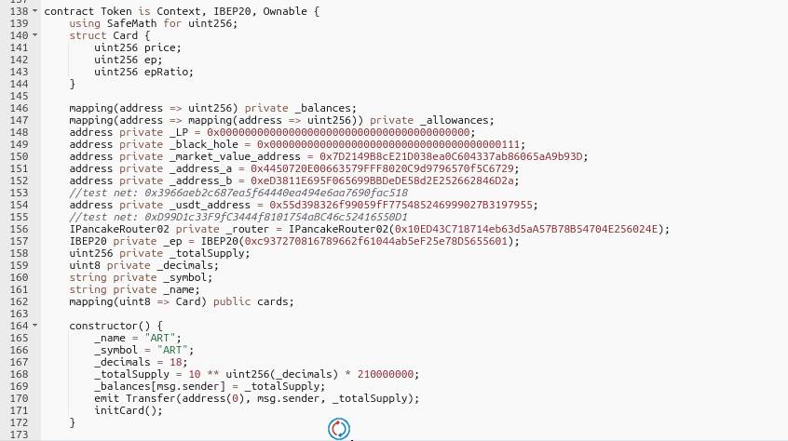

总量：210,000,000 **ART**

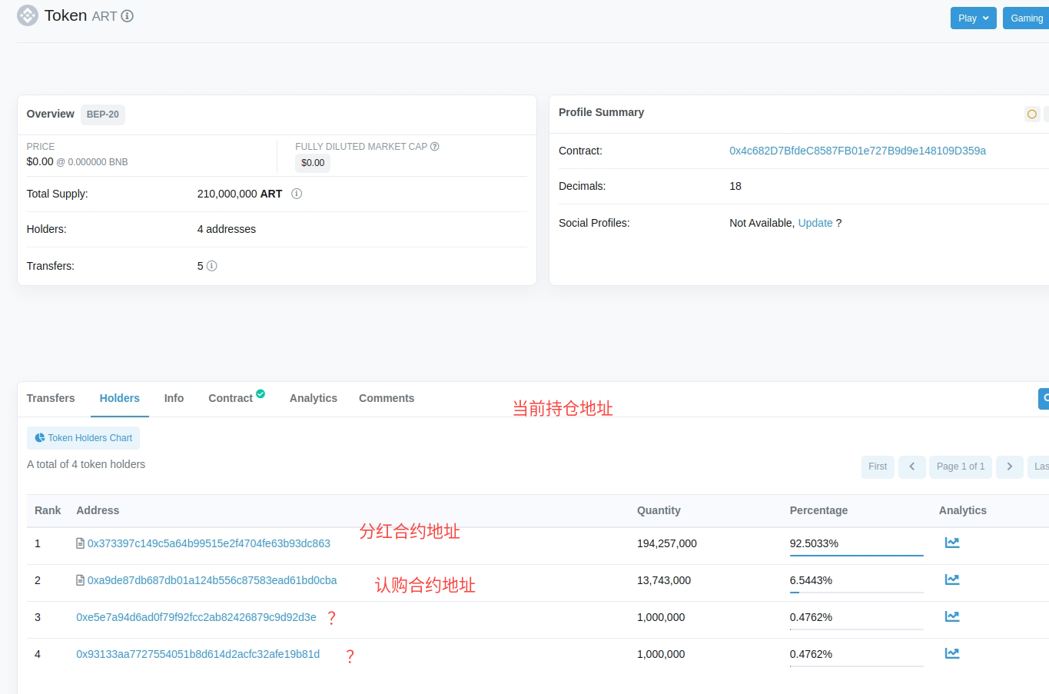

管理员地址：[0xd1b7b9a0e3c9132e4e2cc3731cee7b5271514b91](https://bscscan.com/address/0xd1b7b9a0e3c9132e4e2cc3731cee7b5271514b91" \t "/home/yqq/文档\\x/_parent)

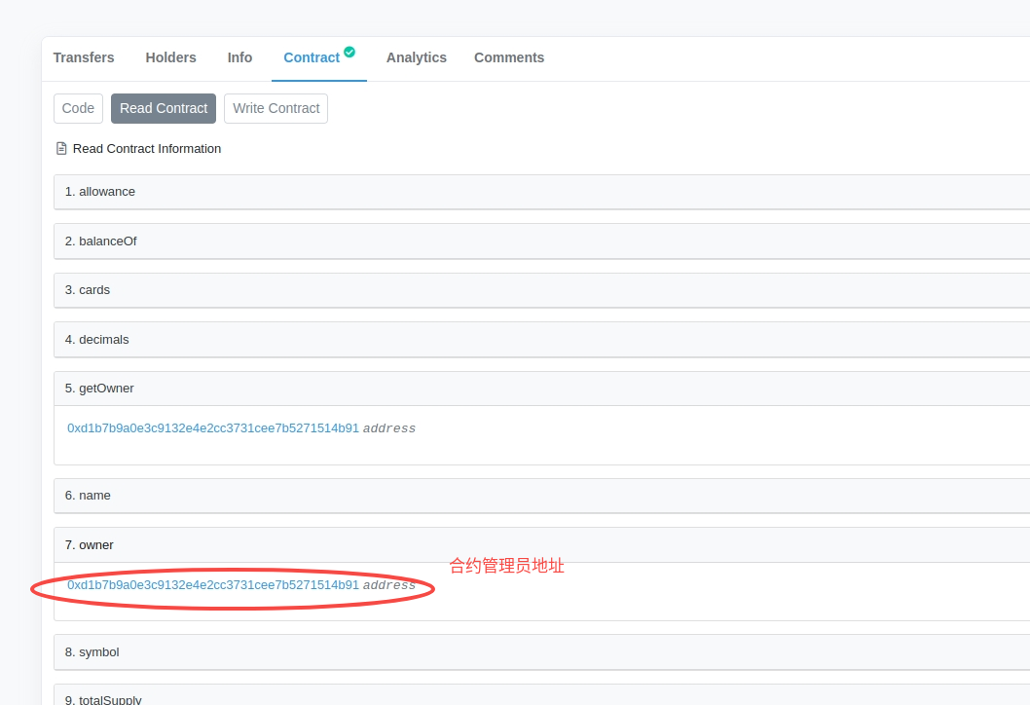

## SOUL合约

[https://bscscan.com/token/0xd8bcFb79764dF0Aa3BaC1c424BFF10A43c837f97#code](https://bscscan.com/token/0xd8bcFb79764dF0Aa3BaC1c424BFF10A43c837f97" \l "code" \t "/home/yqq/文档\\x/_blank)

SOUL总量：21000

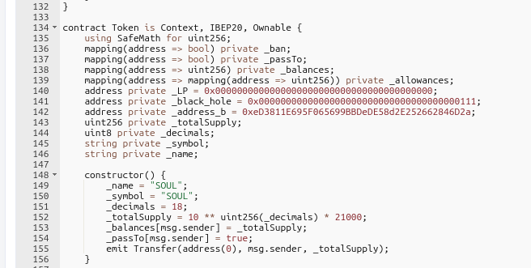

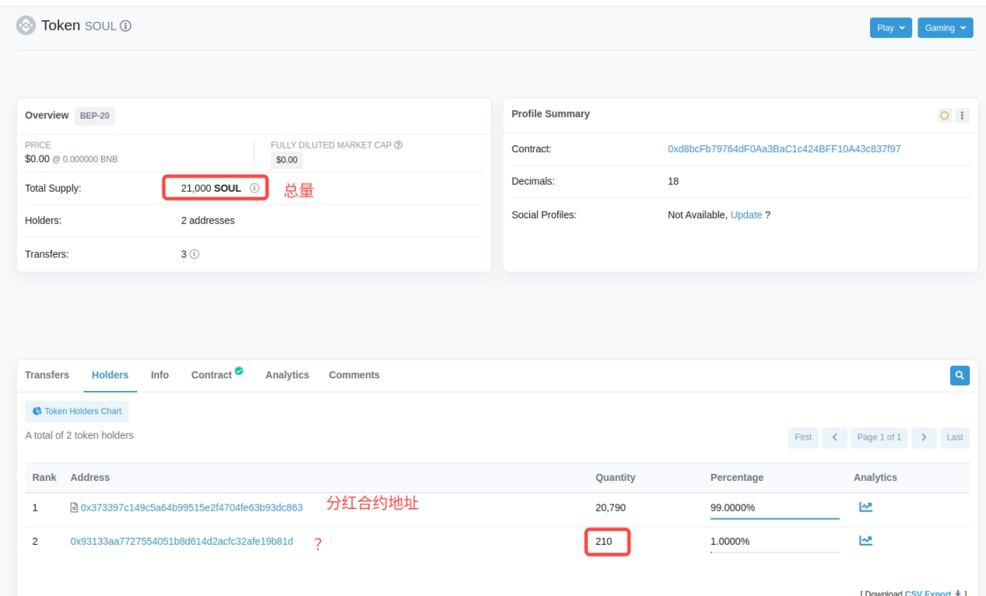

合约管理员地址：[0xd1b7b9a0e3c9132e4e2cc3731cee7b5271514b91](https://bscscan.com/address/0xd1b7b9a0e3c9132e4e2cc3731cee7b5271514b91" \t "/home/yqq/文档\\x/_parent)

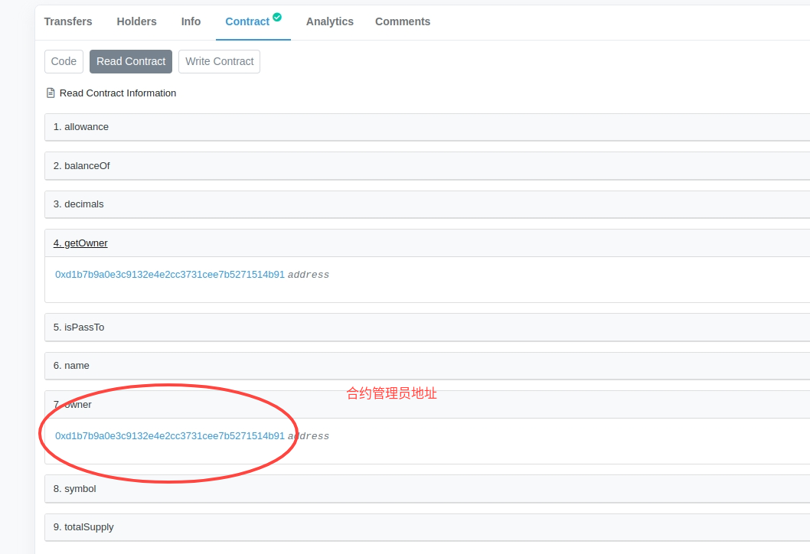

## 认购合约

[https://bscscan.com/address/0xa9de87db687db01a124b556c87583ead61bd0cba#code](https://bscscan.com/address/0xa9de87db687db01a124b556c87583ead61bd0cba" \l "code" \t "/home/yqq/文档\\x/_blank)

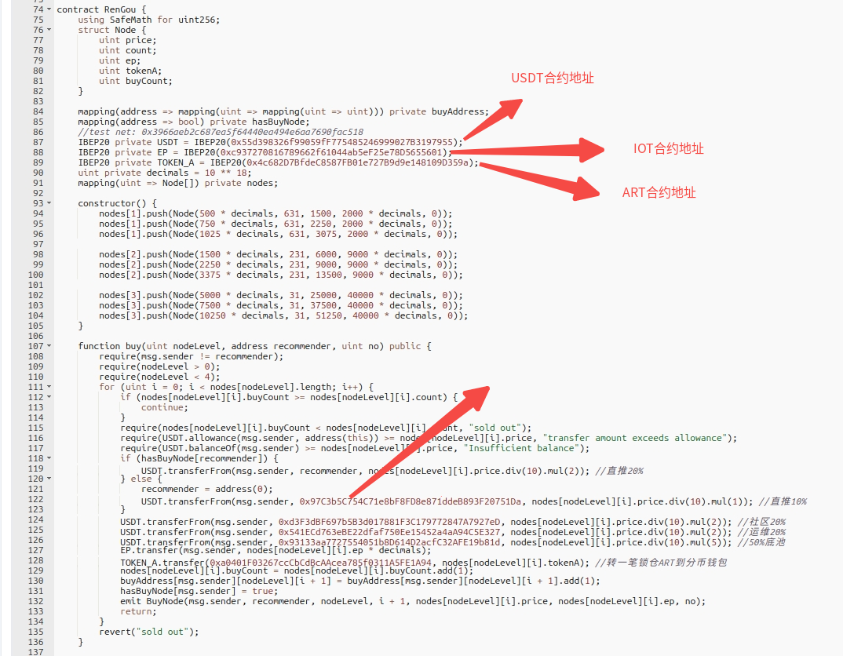

管理员地址： 认购合约没有设置合约管理员

## 分红合约

[https://bscscan.com/address/0x373397c149c5a64b99515e2f4704fe63b93dc863#code](https://bscscan.com/address/0x373397c149c5a64b99515e2f4704fe63b93dc863" \l "code" \t "/home/yqq/文档\\x/_blank)

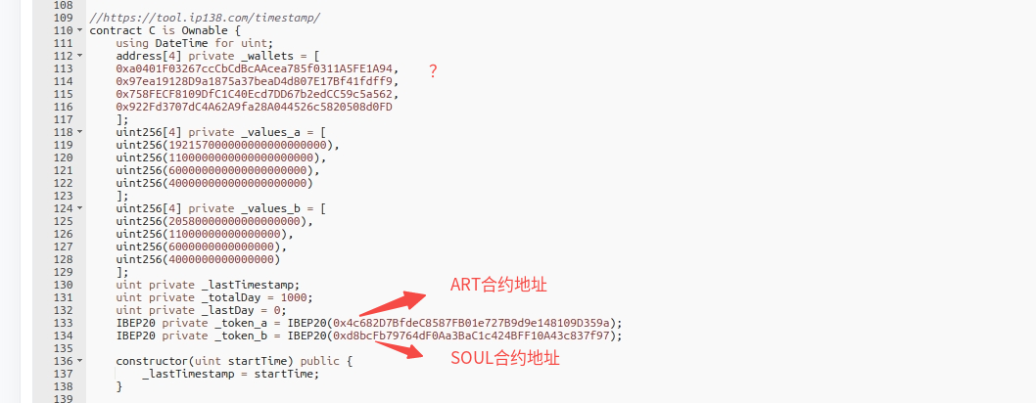

合约管理员： 分红合约无合约管理员